2026009珠宝学院珠宝专业教学耗材
附件-采购清单
序号 | 货物名称 | 规格或要求 | 数量 | 单位 | 单价（元） | 小计
1 | 锯条 | 品牌：双剑；型号：4/0 | 20 | 包 | 100 | 2000
2 | 锯条 | 品牌：双剑；型号：8/0 | 5 | 包 | 140 | 700
3 | 蜡锯条 | 品牌：德国企鹅牌；型号:1#，12捆/包，12支/捆，一包共144根 | 2 | 包 | 120 | 240
4 | 球针 | 品牌：德国蓝盒；型号：006 | 30 | 盒 | 30 | 900
5 | 球针 | 品牌：德国蓝盒；型号：016 | 10 | 盒 | 30 | 300
6 | 球针 | 品牌：德国蓝盒；型号：018 | 10 | 盒 | 30 | 300
7 | 球针 | 品牌：德国蓝盒；型号：025 | 10 | 盒 | 45 | 450
8 | 球针 | 品牌：德国蓝盒；型号：026 | 10 | 盒 | 45 | 450
9 | 伞针 | 品牌：德国蓝盒；型号：010 | 10 | 盒 | 30 | 300
10 | 伞针 | 品牌：德国蓝盒；型号：012 | 10 | 盒 | 30 | 300
11 | 伞针 | 品牌：德国蓝盒；型号：016 | 10 | 盒 | 30 | 300
12 | 桃针 | 品牌：德国蓝盒；型号：010 | 10 | 盒 | 30 | 300
13 | 桃针 | 品牌：德国蓝盒；型号：012 | 10 | 盒 | 30 | 300
14 | 桃针 | 品牌：德国蓝盒；型号：016 | 10 | 盒 | 30 | 300
15 | 桃针 | 品牌：德国蓝盒；型号：020 | 10 | 盒 | 30 | 300
16 | 斜牙针 | 品牌：德国蓝盒；型号：008 | 10 | 盒 | 30 | 300
17 | 斜牙针 | 品牌：德国蓝盒；型号：006 | 5 | 盒 | 30 | 150
18 | 斜牙针 | 品牌：德国蓝盒；型号：008 | 5 | 盒 | 30 | 150
19 | 斜牙针 | 品牌：德国蓝盒；型号：010 | 5 | 盒 | 30 | 150
20 | 厚飞碟针 | 品牌：德国蓝盒；型号：010 | 10 | 盒 | 45 | 450
21 | 厚飞碟针 | 品牌：德国蓝盒；型号：014 | 10 | 盒 | 45 | 450
22 | 厚飞碟针 | 品牌：德国蓝盒；型号：016 | 10 | 盒 | 55 | 550
23 | 厚飞碟针 | 品牌：德国蓝盒；型号：020 | 10 | 盒 | 75 | 750
24 | 厚飞碟针 | 品牌：德国蓝盒；型号：016 | 10 | 盒 | 55 | 550
25 | 厚飞碟针 | 品牌：德国蓝盒253；型号：018 | 10 | 盒 | 55 | 550
26 | 薄飞碟 | 品牌：德国蓝盒；型号：014 | 10 | 盒 | 45 | 450
27 | 薄飞碟 | 品牌：德国蓝盒；型号：016 | 10 | 盒 | 55 | 550
28 | 薄飞碟针 | 品牌：德国蓝盒253W；型号：010 | 10 | 盒 | 45 | 450
29 | 薄飞碟针 | 品牌：德国蓝盒253W；型号：025 | 10 | 盒 | 75 | 750
30 | 闭口吸珠针 | 品牌：德国蓝盒；型号：015 | 10 | 盒 | 80 | 800
31 | 闭口吸珠针 | 品牌：德国蓝盒；型号：017 | 10 | 盒 | 80 | 800
32 | 闭口吸珠针 | 品牌：德国蓝盒；型号：019 | 10 | 盒 | 80 | 800
33 | 闭口吸珠针 | 品牌：德国蓝盒；型号：021 | 10 | 盒 | 80 | 800
34 | 合成立方氧化锆 | 5A级，圆形，直径5.0mm，合成立方氧化锆，1000颗/包。 | 5 | 包 | 260 | 1300
35 | 合成立方氧化锆 | 5A级，圆形，直径5.25mm，合成立方氧化锆，1000颗/包。 | 5 | 包 | 300 | 1500
36 | 合成立方氧化锆 | 5A级，圆形，直径5.50mm，合成立方氧化锆，1000颗/包。 | 5 | 包 | 340 | 1700
37 | 合成立方氧化锆 | 5A级，圆形，直径5.75mm，合成立方氧化锆，1000颗/包。 | 5 | 包 | 380 | 1900
38 | 合成立方氧化锆 | 5A级，圆形，直径6.0mm，合成立方氧化锆，1000颗/包。 | 5 | 包 | 400 | 2000
39 | 合成立方氧化锆 | 5A级，圆形，直径1.4mm，合成立方氧化锆，1000颗/包。 | 5 | 包 | 20 | 100
40 | 合成立方氧化锆 | 5A级，圆形，直径1.6mm，合成立方氧化锆，1000颗/包。 | 5 | 包 | 25 | 125
41 | 合成立方氧化锆 | 5A级，圆形，直径1.8mm，合成立方氧化锆，1000颗/包。 | 5 | 包 | 30 | 150
42 | 合成立方氧化锆 | 5A级，圆形，直径2.0mm，合成立方氧化锆，1000颗/包。 | 5 | 包 | 35 | 175
43 | 合成立方氧化锆 | 5A级，圆形，直径2.5mm，合成立方氧化锆，1000颗/包。 | 5 | 包 | 50 | 250
44 | 合成立方氧化锆 | 5A级，圆形，直径3.25mm，合成立方氧化锆，1000颗/包。 | 5 | 包 | 110 | 550
45 | 未定型宝石石坯 | 材质：无色水晶；  形状：正方体；  尺寸：≥8*8mm；  可加工形状：公主方型、圆形。 | 100 | 粒 | 10 | 1000
46 | 未定型宝石石坯 | 材质：无色水晶；  形状：长方体；  尺寸：≥7*9mm；  可加工形状：梨型、祖母绿型、蛋型。 | 100 | 粒 | 10 | 1000
47 | 未定型宝石石坯 | 材质：彩色合成立方氧化锆；  形状：正方体；  尺寸：8*8mm；  可加工形状：公主方型、圆形。 | 100 | 粒 | 10 | 1000
48 | 未定型宝石石坯 | 材质：彩色合成立方氧化锆；  形状：长方体；  尺寸：7*9mm；  可加工形状：梨型、祖母绿型、蛋型。 | 100 | 粒 | 10 | 1000
49 | 合成立方氧化锆石坯 | 椭圆型7*9mm | 200 | 粒 | 5 | 1000
50 | 合成立方氧化锆石坯 | 梨型7*9mm | 200 | 粒 | 5 | 1000
51 | 合成立方氧化锆石坯 | 圆形，8mm | 200 | 粒 | 5 | 1000
52 | 合成立方氧化锆石坯 | 公主方8*8mm | 200 | 粒 | 5 | 1000
53 | 合成立方氧化锆石坯 | 祖母绿7*9mm | 200 | 粒 | 5 | 1000
54 | 合成立方氧化锆石坯 | 马眼型6*12mm | 200 | 粒 | 5 | 1000
55 | CVD打点刀 D2 | 品牌：誉和；柄径：6.0或8.0 刀刃直径：2.0 材质：钨钢刀柄，刀头CVD | 3 | 支 | 450 | 1350
56 | CVD打点刀 D1 | 品牌：誉和；柄径：4.0/6.0/8.0 刀刃直径：1.0 材质：钨钢刀柄，刀头CVD | 3 | 支 | 450 | 1350
57 | CVD雕刻刀 DO.3 | 品牌：誉和；柄径：4.0/6.0/8.0 刀刃直径：0.3 材质：钨钢刀柄，刀头CVD | 3 | 支 | 450 | 1350
58 | CVD钉珠刀 D0.8 | 品牌：誉和；柄径：4.0/6.0/8.0 刀刃直径：0.8 材质：钨钢刀柄，刀头CVD | 4 | 支 | 450 | 1800
59 | MCD砂底刀DO.3 | 品牌：誉和；柄径：4.0/6.0/8.0 刀刃直径：0.3 材质：钨钢刀柄，刀头CVD | 4 | 支 | 450 | 1800
60 | 底侧刃 D10 | 品牌：誉和；柄径：4.0/6.0/8.0 刀刃直径：10 材质：钨钢刀柄，刀头CVD | 4 | 支 | 450 | 1800
61 | 钻石吸珠刀 | 品牌：誉和；∅1.0*0.3*H0.3*50° | 4 | 支 | 450 | 1800
62 | 钻石打点刀 | 品牌：誉和；∅1.0*60 | 4 | 支 | 450 | 1800
63 | 钨钢雕刻刀 | 品牌：时资；材质：钨钢,刀柄柄径：4.0，刀刃直径：0.2MM，刀刃角度10-30度，涂层铣刀600系列， | 25 | 支 | 50 | 1250
64 | 钨钢平底刀 | 品牌：时资；材质：钨钢,刀柄柄径：4.0，刀刃直径：0.4MM，涂层铣刀600系列， | 30 | 支 | 60 | 1800
65 | 钨钢平底刀 | 品牌：时资；材质：钨钢,刀柄柄径：4.0，刀刃直径：0.6MM，涂层铣刀600系列， | 30 | 支 | 60 | 1800
66 | 钨钢平底刀 | 品牌：时资；材质：钨钢,刀柄柄径：4.0，刀刃直径：1.0MM，涂层铣刀600系列， | 30 | 支 | 60 | 1800
67 | 钨钢平底刀 | 品牌：时资；材质：钨钢,刀柄柄径：4.0，刀刃直径：2.0MM，涂层铣刀600系列， | 30 | 支 | 60 | 1800
68 | 钨钢拉丝刀 | 品牌：兴中泰；外径0.5mm柄径4mm | 5 | 支 | 220 | 1100
69 | 钨钢拉丝刀 | 品牌：兴中泰；外径6mm柄径6mm | 5 | 支 | 330 | 1650
70 | CNC首饰钨钢刀具球刀 | 品牌：兴中泰；R0.25*2F/φ0.5柄径4mm | 20 | 支 | 25 | 500
71 | CNC首饰钨钢刀具球刀 | 品牌：兴中泰；R0.5*2F/φ1.0柄径4mm | 10 | 支 | 20 | 200
72 | CNC首饰钨钢刀具球刀 | 品牌：兴中泰；R1.0*2F/φ2.0柄径4mm | 10 | 支 | 20 | 200
73 | CNC首饰钨钢刀具平底铣刀 | 品牌：兴中泰；φ0.2*2F柄径4mm | 30 | 支 | 25 | 750
74 | CNC首饰钨钢刀具平底铣刀 | 品牌：兴中泰；φ0.5*2F柄径4mm | 30 | 支 | 25 | 750
75 | CNC首饰钨钢刀具平底铣刀 | 品牌：兴中泰；φ1.0*4F柄径4mm | 30 | 支 | 20 | 600
76 | CNC首饰钨钢刀具平底铣刀 | 品牌：兴中泰；φ2.0*4F柄径4mm | 30 | 支 | 20 | 600
77 | CNC首饰钨钢刀具平底铣刀 | 品牌：兴中泰；φ3.0*4F柄径4mm | 10 | 支 | 20 | 200
78 | CNC首饰钨钢刀具平底铣刀 | 品牌：兴中泰；φ4.0*4F柄径4mm | 10 | 支 | 20 | 200
79 | CNC首饰钨钢刀具平底铣刀 | 品牌：兴中泰；φ6.0*4F柄径6mm | 10 | 支 | 20 | 200
80 | CNC首饰钨钢刀具尖刀/雕刻刀 | 品牌：兴中泰；φ0.1*6°柄径4mm | 50 | 支 | 20 | 1000
81 | CNC首饰钨钢刀具尖刀/雕刻刀 | 品牌：兴中泰；φ0.2*6°柄径4mm | 50 | 支 | 20 | 1000
82 | CNC首饰钨钢刀具二刃铣刀 | 品牌：兴中泰；φ0.4*0.8L*2F柄径4mm或6mm | 30 | 支 | 25 | 750
83 | CNC首饰钨钢刀具三刃铣刀 | 品牌：兴中泰；φ1.0*3L*3F柄径4mm或6mm | 30 | 支 | 20 | 600
84 | CNC首饰钨钢刀具三刃雕字刀 | 品牌：兴中泰；φ0.1*8°柄径4mm或6mm | 30 | 支 | 20 | 600
85 | CNC首饰钨钢刀具三刃铣刀 | 品牌：兴中泰；φ2.0*6L*3F柄径4mm或6mm | 30 | 支 | 20 | 600
86 | CNC首饰钨钢刀具四刃铣刀 | 品牌：兴中泰；φ4.0*12L*4F柄径4mm或6mm | 30 | 支 | 20 | 600
87 | CNC首饰刀具钻石雕刻刀 | 品牌：兴中泰；刀尖外径0.1mm柄径4mm | 5 | 支 | 240 | 1200
88 | CNC首饰刀具钻石雕刻刀 | 品牌：兴中泰；刀尖外径0.2mm柄径4mm | 5 | 支 | 240 | 1200
89 | CNC首饰刀具钻石侧刀 | 品牌：兴中泰；常规尺寸，柄径4mm或6mm | 5 | 支 | 240 | 1200
90 | CNC首饰刀具钻石砂底刀 | 品牌：兴中泰；常规尺寸，柄径4mm或6mm | 5 | 支 | 240 | 1200
91 | CNC首饰刀具中心钻 | 品牌：兴中泰；φ0.5*90°柄径4mm或6mm | 30 | 支 | 25 | 750
92 | CNC首饰刀具中心钻 | 品牌：兴中泰；φ1.0*90°柄径4mm或6mm | 30 | 支 | 25 | 750
93 | CNC首饰刀具中心钻 | 品牌：兴中泰；φ2.0*90°柄径4mm或6mm | 20 | 支 | 25 | 500
94 | CNC首饰刀具圆珠钻石刀 | 品牌：兴中泰；常规尺寸，柄径4mm或6mm | 5 | 支 | 300 | 1500
95 | CNC首饰刀具钻石球刀 | 品牌：兴中泰；球刀外径0.5mm柄径4mm | 5 | 支 | 240 | 1200
96 | CNC首饰刀具钻石球刀 | 品牌：兴中泰；球刀外径1.0mm柄径4mm | 5 | 支 | 240 | 1200
97 | CNC首饰刀具钻石球刀 | 品牌：兴中泰；球刀外径2.0mm柄径4mm | 5 | 支 | 240 | 1200
98 | CNC首饰刀具钻石雕刻刀 | 品牌：兴中泰；常规尺寸，柄径4mm或6mm | 5 | 支 | 240 | 1200
99 | CNC首饰刀具钻石吸珠刀 | 品牌：兴中泰；常规尺寸，柄径4mm或6mm | 5 | 支 | 280 | 1400
100 | CNC首饰刀具钻石彩丝刀 | 品牌：兴中泰；常规尺寸，柄径4mm或6mm | 5 | 支 | 360 | 1800
101 | CNC首饰刀具钻石侧刃圆弧铣刀 | 品牌：兴中泰；φ3.0 | 5 | 支 | 320 | 1600
102 | CNC首饰刀具底刃侧刃铣刀 | 品牌：兴中泰；常规尺寸，柄径4mm或6mm | 5 | 支 | 240 | 1200
103 | 实木片 | 实木（檀木）雕刻材料，尺寸60*40mm，厚度6mm，沉水级高密度，高硬度，表面光滑平整。 | 200 | 片 | 20 | 4000
104 | 电木板 | 橘红色电木板耐高温绝缘胶木板200mm*300mm*8mm | 50 | 片 | 16 | 800
105 | 手工雕塑泥 | 灰色,500g/条  参考图片：  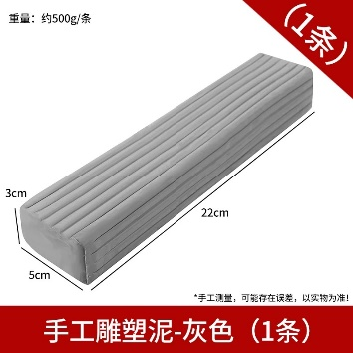 | 40 | 条 | 15 | 600
106 | 手术刀片 | 品牌：英国 Swann-Morton；型号：10A | 2 | 盒 | 100 | 200
107 | 快速成型机红蜡 | 品牌：solidscape；3Zpro base | 2 | 盒 | 2900 | 5800
108 | 快速成型机蓝蜡 | 品牌：solidscape；3Zsupport | 1 | 盒 | 2300 | 2300
109 | 快速成型机树脂材料 | 品牌：鹏扬三维；PY200-C | 2 | 瓶 | 2200 | 4400
110 | 毛刷刮刀 | 贵金属3d打印机 M080， 毛刷刮刀 | 6 | 把 | 800 | 4800
111 | 台钳 | 品牌：FHJQB；不锈钢材质，精密手持台钳，三脚架结构，外观尺寸25*20*25MM，可夹持0—22MM,重量约105克。 | 2 | 件 | 85 | 170
112 | 自定心虎钳 | 品牌：鑫点；同心定心虎钳,精密夹具,  型号:H54-50-55(含D125连接板),规格:75mm*54mm*44mm,可夹持8-55mm，配L26卡爪一对。 | 1 | 套 | 900 | 900
113 | 自定心虎钳 | 品牌：鑫点；同心定心虎钳,精密夹具,  型号:H54-50-75(含D125连接板),规格:75mm*54mm*44mm,可夹持50-75mm，配L26卡爪一对。 | 1 | 套 | 900 | 900
114 | 精密平口钳 | 品牌：力磁；手动QGG2寸,精密平口钳，S136不锈钢材质，垂直度100MM/0.005MM内，平行度100MM/0.005MM内,带扳手。 | 1 | 套 | 120 | 120
115 | 制定心虎钳 | 品牌：LISM；高精度五轴虎钳，型号ZY70-100,优质合金钢，重复定位精度0.03MM，夹持宽度6-80MM，4个M6固定孔，带1套铝钳口；1个10*10MM扳手，14MM螺杆，重量2.0KG。 | 2 | 套 | 700 | 1400
116 | 木工铣刀套装 | 品牌：OIMG；木工铣刀套装，涂层木工铣刀，1/4柄（6.35MM），15支装/盒,直刀、圆底刀、圆角刀、指节刀、斜角刀、90°V型刀等。 | 2 | 盒 | 75 | 150
117 | 砂光机 | 品牌：万克宝（WORKPRO）；型号W125268N,方型砂光机，功率220W，全铜电机， 空载转速1400rpm,减震包胶手柄，双面散热，用于表面打磨，配精工集尘袋和10张砂纸。 | 2 | 台 | 250 | 500
118 | 卡尺 | 品牌：上工；高精度表盘式卡尺，量具不锈钢材质，量程0-150mm，测量精度0.01mm。 | 2 | 把 | 235 | 470
119 | 强力永磁吸盘 | 品牌：法耐（FANAI）；强力方格磁盘,强磁实心200*200，采用高性能汝铁硼永磁盘，磁盘吸力:40KG/方格;方格规格18*18mm，磁力精度0.01MM.配备固定配件。 | 2 | 套 | 850 | 1700
120 | F夹 | 品牌：HYUNDAI；F夹固定夹具，快拆款，型号E10687，18寸（夹持0-45CM），总长63CM，反撑范围14-30cm，喉深6.3cm，导轨尺寸5*18mm，ABS工程塑料主体；A3钢导轨，表面发黑热处理。 | 6 | 个 | 100 | 600
121 | 塑料加厚带盖烧杯 | 规格：1500ml；加厚 | 2 | 个 | 15 | 30
122 | 大冰块模具 | 规格：6L  参考图片：  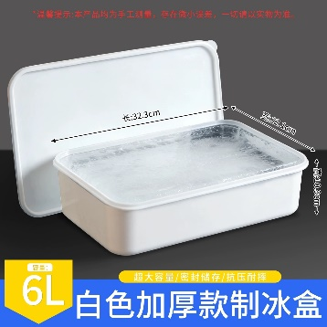 | 2 | 个 | 25 | 50
123 | 长方形塑料托盘 | 规格：36.7*25.7cm  参考图片：  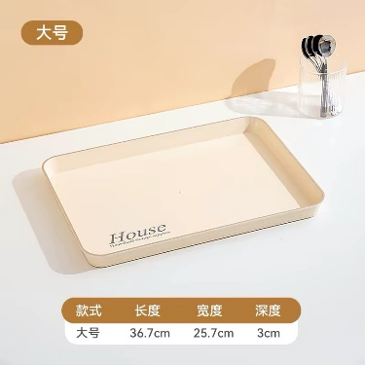 | 2 | 个 | 15 | 30
124 | 塑料镊子 | 规格：115mm，细尖头  参考图片：  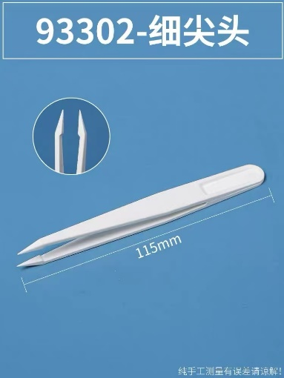 | 10 | 个 | 3 | 30
125 | 异丙醇 | 品牌：喜德鑫化工；2.5L | 2 | 瓶 | 70 | 140
126 | PPG | 品牌：喜德鑫化工；2.5L | 1 | 瓶 | 80 | 80
127 | 红木小方料 | 印章雕刻方形红木料，印度小叶紫檀实木老料，规格：100*30*30MM,高密度（秒沉水级），玻璃底，色泽均匀，表面细腻光滑，无裂痕。 | 80 | 块 | 55 | 4400
128 | 高精度铸造蜡 | 品牌：优恒科；YHK-601，1.2kg | 2 | 瓶 | 680 | 1360
129 | 免接触可溶性支撑蜡 | 品牌：优恒科；YHK-102，1.35kg | 6 | 瓶 | 350 | 2100
130 | 杠杆表座 | 品牌：上工，规格30KG，座体尺寸36*30*35，磁性表座（小球形万向） | 4 | 个 | 150 | 600
131 | 展示架 | 人像脖子展示架，半身小号+无字高宽+无字高款  参考图片：  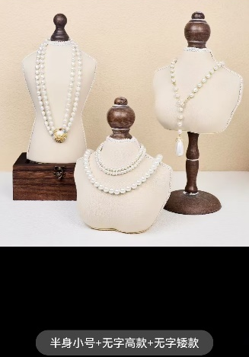 | 1 | 套 | 225 | 225
132 | 陶瓷首饰架 | 女人手收纳架，白色，19cm*14.8*9.7cm | 2 | 件 | 168 | 336
133 | 首饰挂板展示架 | 项链款，胡桃色，贴皮版，32cm*27cm | 1 | 件 | 60 | 60
134 | 首饰挂板展示架 | 耳环款，胡桃色，贴皮版，28cm*19cm | 1 | 件 | 60 | 60
135 | 手串展示架 | 胡桃木，圆型，卷心直径5cm，长度15.5cm | 1 | 件 | 53 | 53
136 | 折射油配制剂1 | 主要成分：三碘甲烷，化学纯，CP，SG：4.00，100g/瓶，黄色有光泽结晶或粉末 | 4 | 瓶 | 500 | 2000
137 | 折射油配制剂2 | 品牌：沪试  主要成分二碘甲烷（CH2I2），化学纯CP，淡黄色至黄色重质折光液体，分子量：267.84，SG：3.320-3.326，容量：100ml/瓶，宝玉石鉴定折射率测试用 | 4 | 瓶 | 2000 | 8000
138 | 折射油配制剂3 | 成分：升华硫粉，有效成分大于98%，固体粉末，500g， 600-800目 | 2 | 瓶 | 100 | 200
139 | 折射仪上偏光片 | 品牌：FABLE；单偏振片，圆形，卡口 | 10 | 个 | 80 | 800
140 | 折射仪上电源 | 3V，1A，5.1-5.5通用插口，T型扁头。 | 15 | 个 | 50 | 750
141 | 钻石分级灯电源 | 12V，1A，5.1-5.5通用插口，T型扁头。 | 10 | 个 | 60 | 600
142 | 静水称重附件 | 品牌：FABLE  型号：FJZ-4  电子天平测量宝石比重的附件；  含U形桥、支架、宝石篮、量杯。 | 2 | 套 | 800 | 1600
143 | 扫描电镜重焊灯丝 | 品牌：北京中科科仪KYKY | 10 | 根 | 100 | 1000
144 | 封口袋 | PE自封袋，8*12cm，100个/包，厚度16丝，无色透明。 | 20 | 包 | 12 | 240
145 | 封口袋 | PE自封袋，12*17cm，100个/包，厚度16丝，无色透明。 | 20 | 包 | 18 | 360
146 | 钻石清洗瓶 | 玻璃瓶体，不锈钢盖，内置不锈钢滤网，瓶口直径≥50mm | 50 | 个 | 100 | 5000
147 | 无水乙醇 | 无水乙醇，浓度不低于98%， 500ml/瓶，用于清洗宝石、加入酒精灯。 | 50 | 瓶 | 30 | 1500
148 | 酒精 | 酒精度：≥95%；酒精灯使用、擦拭宝石使用。500ml | 10 | 瓶 | 30 | 300
149 | 绳线 | 7号、100米/卷 | 10 | 卷 | 20 | 200
150 | 绳线 | 玉线、100米/卷 | 10 | 卷 | 20 | 200
151 | 软钢丝 | 0.3mm，长度：50米 | 10 | 卷 | 20 | 200
152 | 股线 | 125个色号各四个，12股线，0.6mm | 500 | 卷 | 10 | 5000
153 | 玉线 | 品牌：台湾莉斯牌；0.8mm各色五卷、100米/卷 | 200 | 卷 | 10 | 2000
154 | 玉线 | 品牌：台湾莉斯牌；0.6mm各色五卷、100米/卷 | 200 | 卷 | 10 | 2000
155 | 玉线 | 品牌：台湾莉斯牌；0.4mm各色五卷、100米/卷 | 200 | 卷 | 7 | 1400
156 | 弹力线 | 0.8mm各色10卷、50米/卷；材质：氨纶。 | 200 | 卷 | 5 | 1000
157 | 弹力绳 | 水晶弹力绳、TPU，100米/卷 | 10 | 卷 | 20 | 200
158 | 天然青金石 | 天然青金石圆珠，直径8mm | 100 | 粒 | 6 | 600
159 | 天然白水晶 | 天然白水晶圆珠，直径8mm | 100 | 粒 | 6 | 600
160 | 天然葡萄石 | 天然葡萄石圆珠，直径8mm | 100 | 粒 | 6 | 600
161 | 天然砗磲 | 天然砗磲圆珠，直径8mm | 100 | 粒 | 6 | 600
162 | 朱砂 | 朱砂圆珠，直径8mm | 100 | 粒 | 6 | 600
163 | 天然石榴石 | 天然石榴石圆珠，直径8mm | 100 | 粒 | 6 | 600
164 | 天然紫水晶 | 天然紫水晶圆珠，直径8mm | 100 | 粒 | 6 | 600
165 | 天然檀木 | 天然檀木圆珠，直径8mm | 100 | 粒 | 6 | 600
166 | 景泰蓝配饰 | 直径2cm | 50 | 件 | 10 | 500
167 | 天然天河石 | 天然天河石圆珠，直径8mm | 100 | 粒 | 6 | 600
168 | 天然孔雀石 | 天然孔雀石圆珠，直径8mm | 100 | 粒 | 6 | 600
169 | 天然紫锂辉石 | 天然紫锂辉石圆珠，直径8mm | 100 | 粒 | 6 | 600
170 | 天然淡水珍珠 | 天然淡水珍珠圆珠，直径8mm | 100 | 粒 | 6 | 600
171 | 磨盘 | 品牌：FABLE；直径152mm ，内孔12.7mm；800# | 50 | 个 | 50 | 2500
172 | 磨盘 | 品牌：FABLE；直径152mm ，内孔12.7mm；1200# | 50 | 个 | 50 | 2500
173 | 磨盘 | 品牌：FABLE；直径152mm ，内孔12.7mm；400# | 50 | 个 | 50 | 2500
174 | 抛光硬盘 | 品牌：FABLE；FJA-112，材质：锌；圆盘直径：150mm；盘芯内孔直径：12.7mm。 | 20 | 个 | 100 | 2000
175 | 宝石粘胶 | 品牌：FABLE；红色，粘接宝石用 | 2 | 公斤 | 30 | 60
176 | 八角手 | 品牌：FABLE；八角圆盘为塑胶材质，  金属杆，64分度,跳动度0.10mm。 | 20 | 个 | 50 | 1000
177 | 玻璃石坯 | 品牌：FABLE；圆形，10mm | 200 | 粒 | 5 | 1000
178 | 铜丝 | 手工编织绕线铜丝，保色软铜线，0.8mm，一卷26米。黄色4卷、银色3卷、铜色2卷 | 9 | 卷 | 44.5 | 400.5
179 | 铜丝 | 手工编织绕线铜丝，保色软铜线，0.5mm，一卷52米。黄色3卷、银色3卷、铜色2卷 | 8 | 卷 | 34 | 272
180 | 紫铜片 | 紫铜片，厚度20.0mm，尺寸100*100mm/尺寸50*200mm，表面平整，边角平整无毛刺。 | 40 | 公斤 | 100 | 4000
181 | 紫铜片 | 紫铜片厚度3.0mm，90*100mm，表面平整，边角平整无毛刺。 | 10 | 公斤 | 80 | 800
182 | 紫铜 | 1.0mm | 5 | 公斤 | 80 | 400
183 | 展示柜 | 带灯带锁-4层80cm，茶色，106*80*32cm | 1 | 件 | 336 | 336
184 | 17孔冲孔器 | 直径123mm，优质花柄带螺纹冲孔模，17孔直径为：19.9/18.8/17.9/16.8/15.8/14.8/13.8/12.8/12/11/10/8.88/7.96/6.8/6/5/4mm  参考图片：  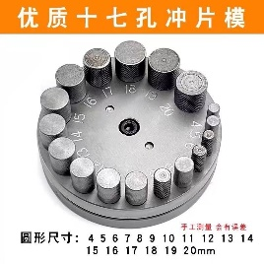 | 2 | 套 | 400 | 800
185 | 包装盒 | 7cm*9cm  材质：硬纸皮  参考图片：  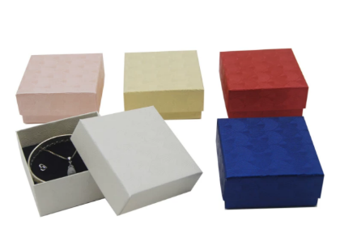 | 10 | 个 | 100 | 1000
186 | 首饰盒 | 规格：30cm*20cm*20.5cm  参考图片：  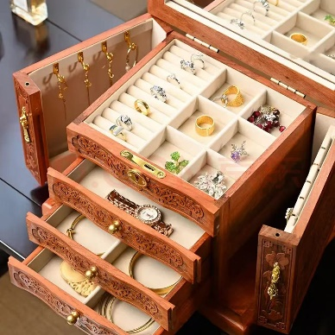 | 1 | 个 | 800 | 800
187 | 首饰盒 | 规格：30cm*21cm*34cm白色  参考图片：  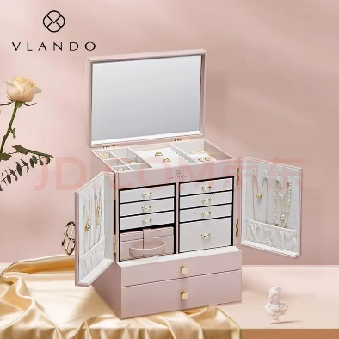 | 1 | 个 | 800 | 800
188 | 珠子收纳盒 | 10*18*15.5CM，透明12宫格抽屉分隔散珠收纳盒  参考图片：  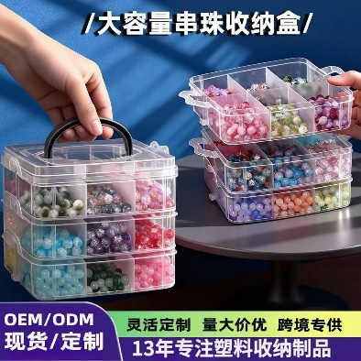 | 5 | 个 | 40 | 200
189 | 耳饰零件盒 | 金色和银色各100盒。盒子内要包含图片内的配件。  参考图片：  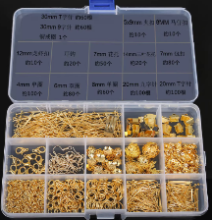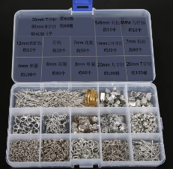 | 200 | 盒 | 20 | 4000
190 | 金属配件 | 金色每款20个  详情如图所示：  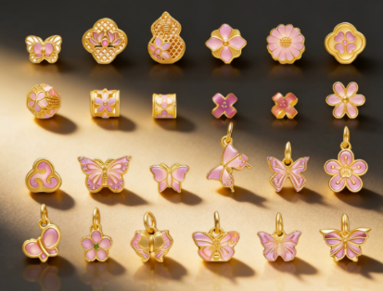 | 2000 | 个 | 4 | 8000
191 | 金属配件 | 银色每款20个  详情如图所示：  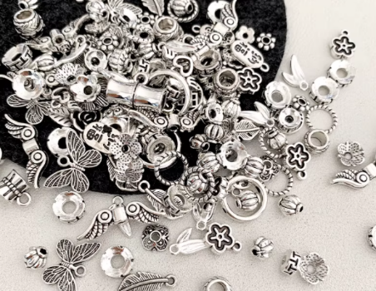 | 2000 | 个 | 3 | 6000
192 | 琉璃珠 | 0.8mm各色200颗  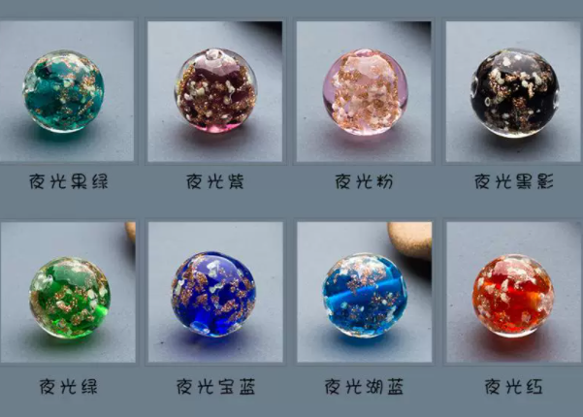 | 10000 | 颗 | 0.5 | 5000
193 | 编织架 | 尺寸：21cm*9cm  材质：木质  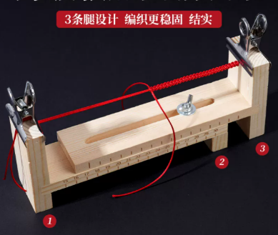 | 50 | 个 | 10 | 500
194 | 盒装蜡线 | 规格：0.55mm；一盒25个装  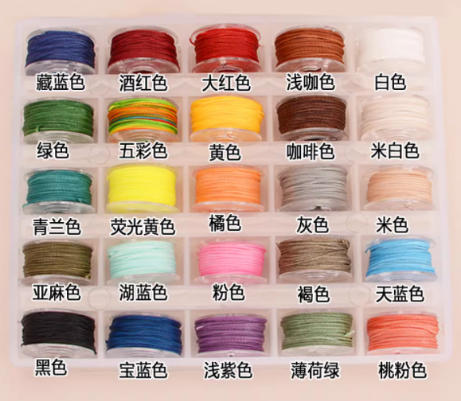 | 50 | 盒 | 15 | 750
195 | 盒装幻彩线 | 规格：0.45mm，六股，一盒25色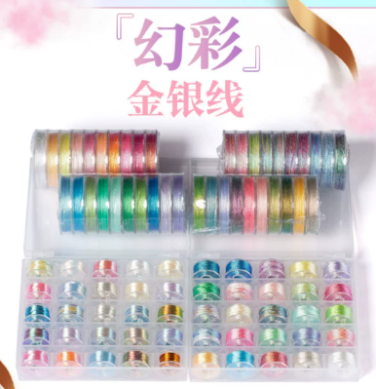 | 50 | 盒 | 33 | 1650
196 | 亚克力保护罩 | 定制80cm*38.5cm*46.5cm，厚度：6mm  参考图片：  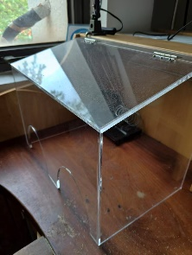 | 20 | 个 | 900 | 18000
197 | 油污清洁剂 | 品牌：JUQI巨奇；工业油污净2.5L | 1 | 桶 | 35 | 35
198 | 焊粉 | 品牌：johnson matthey；焊粉500g/盒 | 10 | 盒 | 100 | 1000
199 | 焊粉 | 品牌：johnson matthey；焊粉500g/盒 | 8 | 盒 | 100 | 800
200 | 明矾 | 450g/包 | 10 | 袋 | 10 | 100
201 | 明矾 | 450g/包 | 6 | 袋 | 10 | 60
202 | 丁烷补充气瓶 | 品牌：韩国宝丽来；规格：300ml/瓶 | 800 | 瓶 | 25 | 20000
203 | 手持焊枪 | 纯铜；T61；尺寸：193mm*142mm | 80 | 把 | 160 | 12800
204 | 陈列道具 | 珠宝首饰陈列套装-蓝色（人头座、戒指、耳环、吊坠陈列座）  参考图片：  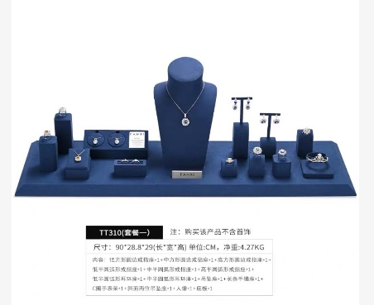 | 4 | 套 | 650 | 2600
205 | 陈列道具 | 珠宝首饰陈列套装-白色（人头座、戒指、耳环、吊坠陈列座）  参考图片：  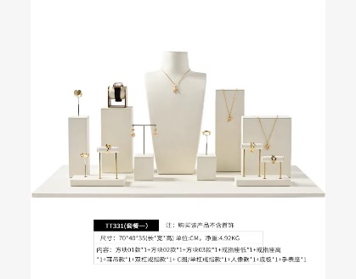 | 4 | 套 | 650 | 2600
206 | 陈列道具 | 珠宝首饰陈列套装-黑色（人头座、戒指、耳环、吊坠陈列座）  参考图片：  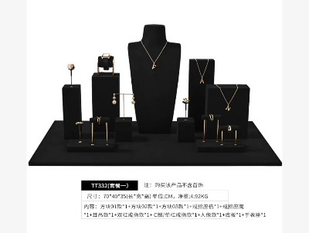 | 4 | 套 | 650 | 2600
207 | 陈列道具 | 珠宝首饰陈列套装-灰色（人头座、戒指、耳环、吊坠陈列座）  参考图片：  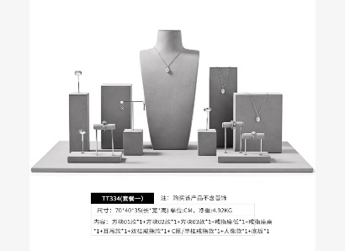 | 4 | 套 | 650 | 2600
208 | 陈列道具 | 内框架木板、外包皮料。白色2套，黑色2套。每套总体尺寸：1150*550MM，包括底板3个，大项链座1个，项链座10个，戒指座16个，耳环座4个，手链座4个 | 4 | 套 | 980 | 3920
209 | 首饰陈列道具（白色组合13个） | 尺寸规格：12cm、14cm、6cm、6cm、10cm  20cm*14cm、30cm*21cm、23cm*11cm*5cm、16.5cm*11.5cm*3cm、16.5cm*11.5cm*3cm、8.5cm*11.5cm*3cm、8.5cm*11.5cm*3cm、8.5cm*11.5cm*3cm、  共13件；材质：石膏  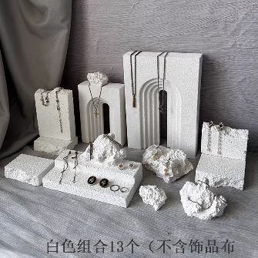 | 1 | 套 | 550 | 550
210 | 首饰陈列道具（水泥石膏板4件） | 尺寸规格：  23cm*30cm、  17cm*23cm、  12cm*16cm  10cm*12cm  一共4件  材质：水泥石膏板  参考图片：  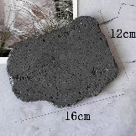 | 1 | 套 | 200 | 200
211 | 首饰陈列道具（石板组合16件） | 圆形直径10cm  圆形直径20cm  正方形10*10cm  正方形20*20cm  长方形12*24cm  长方形20*29cm  树脂黑色人像  黑色石膏项链架A款  黑色石膏项链架B款  黑色石膏项链架C款  黑色石膏山体A款  黑色石膏山体B款  黑色石膏山体C款  黑色石膏山体D款  黑色石膏六边锥形小号  黑色石膏六边锥形大号  16件  参考图片：  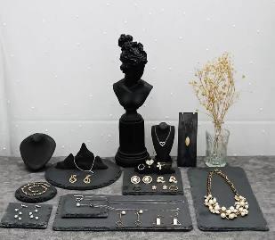 | 1 | 套 | 450 | 450
212 | 首饰陈列道具（黑色项链架组合3件） | 12cm*31cm  11cm*27cm  10cm*18cm  参考图片：  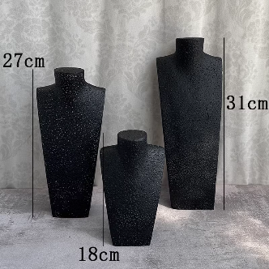 | 1 | 套 | 200 | 200
213 | 首饰陈列道具（黑胡桃木5件） | 深色项链架27*11.531cm  方块10*10cm  10*20cm  10*28cm  胡桃木阶梯架  5件  参考图片：  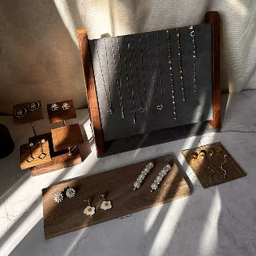 | 1 | 套 | 350 | 350
214 | 首饰陈列道具（红砂岩石膏板2件） | 15cm*20cm  10cm*20cm  参考图片：  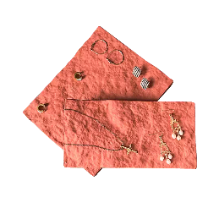 | 2 | 套 | 150 | 300
215 | 首饰陈列道具（欧式石膏玫瑰浮雕） | 23cm*17cm  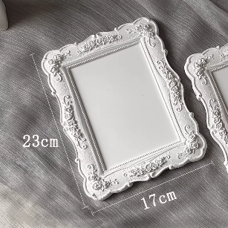 | 2 | 件 | 50 | 100
216 | 首饰陈列道具（石膏树叶托盘） | 10cm*15cm  参考图片：  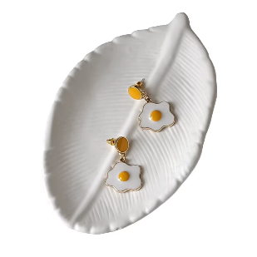 | 2 | 件 | 30 | 60
217 | 首饰陈列道具（石膏创意贝壳） | 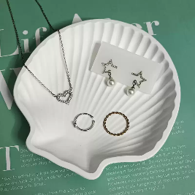  规格：14cm  参考图片： | 3 | 件 | 20 | 60
218 | 首饰陈列道具（实木首饰托盘） | 12cm  18*10cm  23*10cm  19.5*17cm  4件  参考图片：  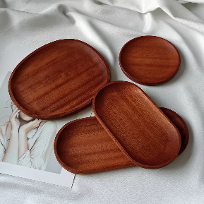 | 1 | 套 | 150 | 150
219 | 首饰陈列道具（黑洞石立方体亚克力） | 黑洞石马赛克15*15cm  黑洞石长方体2.5*2.5*6cm  黑洞石长方体15*10cm  黑洞石长方形4*10cm  黑洞石正方形14cm  黑洞石立方体中号5*5*5cm  水晶长方体6*4*4cm  水晶小方块3*3*3cm  亚克力正方形10*10cm  9件  参考图片：  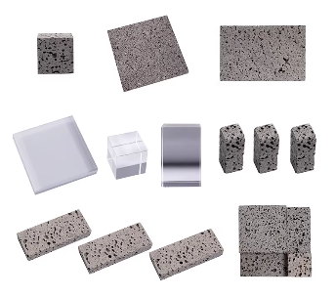 | 1 | 套 | 250 | 250
220 | 首饰陈列道具（电镀异形饰品托盘） | 18.5cm*19cm  13.5cm*19.5cm  参考图片：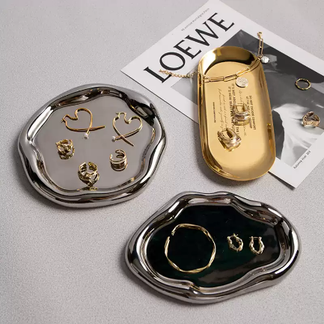  2件 | 2 | 套 | 200 | 400
221 | 首饰陈列组合 | 尺寸：22*12*20cm  7层及以上，6个放置平台；  材质：黑胡桃木+黄铜  参考图片：  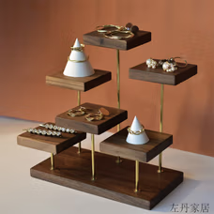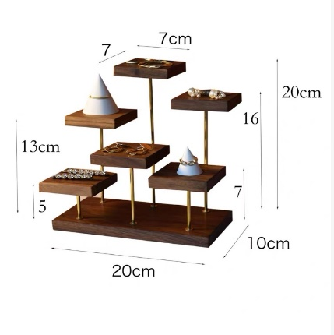 | 5 | 套 | 660 | 3300
222 | 首饰展示架 | 绿色大底小胸模矮款，材质：布艺加金属，高18.5cm，肩宽14cm  参考图片：  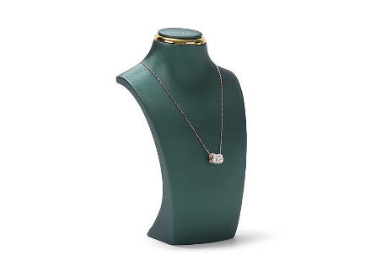 | 5 | 个 | 230 | 1150
223 | 首饰展示架 | 绿色大底大胸模高款，材质：布艺加金属，高31.5cm，肩宽18cm  参考图片：  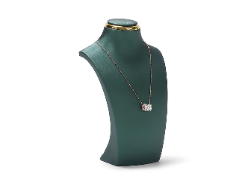 | 5 | 个 | 280 | 1400
224 | 首饰展示架 | 黑色大底小胸模矮款，材质：布艺加金属，高18.5cm，肩宽14cm  参考图片：  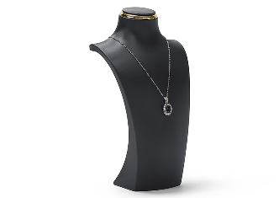 | 5 | 个 | 230 | 1150
225 | 首饰展示架 | 黑色大底大胸模高款，材质：布艺加金属，高31.5cm，肩宽18cm  参考图片：  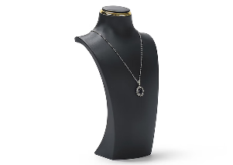 | 5 | 个 | 280 | 1400
226 | 实木戒指展示架 | 品牌：多宝妮  灰色  材质：木  4.4cm*3.2cm  4.4cm*5.2cm  4.4cm*7.2cm  参考图片：  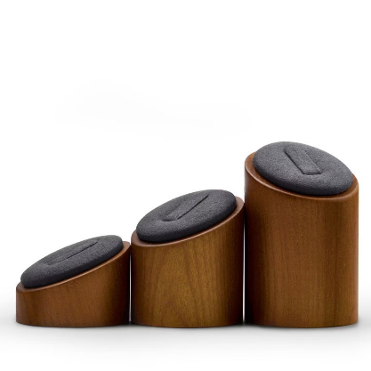 | 10 | 套 | 75 | 750
227 | 吊坠项链展示架 | 品牌:多宝妮  墨绿色  材质:皮革  21cm*11cm*12cm*34cm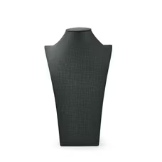 | 10 | 套 | 80 | 800
228 | 人像架 | 小号，高17.5cm，墨绿色  参考图片：  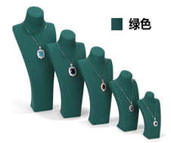 | 5 | 个 | 28 | 140
229 | 人像架 | 小号，高17.6cm，黑色  参考图片：  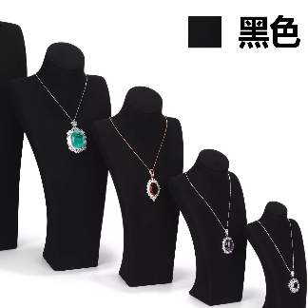 | 5 | 个 | 28 | 140
230 | 人像架 | 中号，高23.5cm，墨绿色  参考图片： | 2 | 个 | 38 | 76
231 | 人像架 | 中号，高23.6cm，黑色  参考图片：  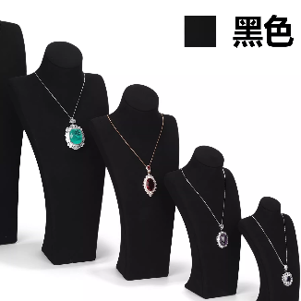 | 3 | 个 | 38 | 114
232 | 人像架 | 大号，高28.5cm，墨绿色  参考图片： | 2 | 个 | 50 | 100
233 | 人像架 | 大号，高28.6cm，黑色  参考图片：  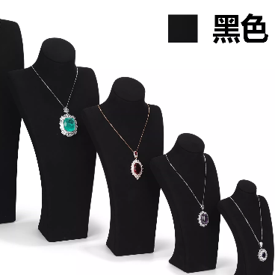 | 3 | 个 | 50 | 150
234 | 喷蜡机专用结构材料（紫蜡） | 品牌：优恒科  高精度铸造蜡，成分100％石蜡，颜色紫色，密度95°C（液体）0.811g/ml，容点68°，软化点63°，体积收缩率1.18％，线性收缩率0.52％，针入度7.2，含灰率0.019％ | 2 | 瓶 | 600 | 1200
235 | 喷蜡机专用支撑材料（白蜡） | 品牌：优恒科  免接触可溶性支撑，100%石蜡，颜色白色，0.85g/ml，容点55°C | 6 | 瓶 | 300 | 1800
236 | 仓库物料  分区管理  看板 | 需定制  尺寸：宽60cm，高180cm厚0.5cm  pvc材质  悬挂式  uv打印  带卡槽  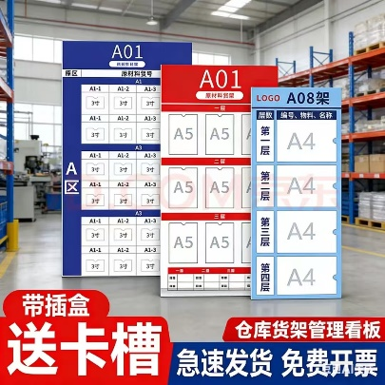 | 20 | 块 | 150 | 3000
237 | 作品册 | 规格A4、纸质为250克铜板纸，装订成册，每册不少于30页 | 45 | 册 | 200 | 9000
238 | 学习成果展示板 | 采用双层PVC立体组合工艺，包括艺术字体，彩色喷绘，立体组合工艺。分五个区域，每个区域尺寸约3*1.3米；需按照校方需求提供内容设计定制。 | 21 | 平方米 | 400 | 8400
239 | 无线麦克风 | 品牌：任用；型号：M20  放入无线麦克风后进行电量检测并通过指示灯将剩余电量显示；  供电方式：2次(电池容量：300mAH)仓内为无线麦克风用的充电pogopin触点盒子；  接口说明：自身充电口为TYPEC类型；  使用环境要求：室内状态指示方式：绿灯，数量：4个，状态：每个灯表示25%电量，充电时亮灯数量与电池电量一致，  体积：51*51*27mm  重量：12g+33g  配件：1个充电盒，一条充电线。 | 1 | 套 | 850 | 850
240 | 无线接收器 | 品牌：任用；M20-RV  控制方式：霍尔传感器，2.4G无线，平衡音频信号线通讯方式/频段：发射机-2.4G,音柱/音箱-平衡信号线连接  有效使用距离：<20米(室外12米，室内15米)  天线连接方式：无线  配对方式：近距离磁感应后自动对频  供电方式USB供电，DC5V  体积：91*91*27mm | 1 | 套 | 600 | 600
241 | 鼠标垫 | 品牌：惠普；MP262护腕鼠标垫，月影灰 | 50 | 件 | 31 | 1550
242 | 打火机 | 品牌：中焰；不防风，23mm*11mm*80mm | 200 | 个 | 1 | 200
243 | 剪刀 | 五金工具店；中号，黑色，138mm*64mm | 50 | 把 | 7 | 350
244 | 除锈剂 | 品牌：WD-40，400ml | 10 | 瓶 | 55 | 550
245 | 洗衣粉 | 品牌：花王；850g | 5 | 盒 | 38 | 190
246 | 维修工具 | 品牌：博世（BOSCH）；型号：GSB 180-LI ；18V充电式电动螺丝刀锂电冲击钻工具箱含附件手动工具 | 2 | 套 | 850 | 1700
247 | 标签纸 | 品牌：得力；得力三防热敏纸，30x20mm，1800/卷 | 10 | 卷 | 10 | 100
248 | 标签纸 | 品牌：得力；得力三防热敏收银纸，80x60mm，27米/卷 | 5 | 卷 | 6 | 30
249 | 四色圆珠笔 | 品牌：晨光；晨光四色（红、绿、蓝、黑）圆珠笔，用于钻石净度素描图绘制 | 50 | 支 | 3 | 150
250 | 加厚不锈钢盆+不锈钢沥水篮 | 规格：直径30cm+直径28.5cm | 2 | 套 | 50 | 100
251 | 加厚不锈钢盆+不锈钢沥水蓝 | 规格：16CM | 2 | 套 | 50 | 100
252 | 碘伏棒 | 品牌：稳健（Winner）；一次性碘伏消毒液棉签棉棒50支/盒 独立装双头折断式 | 40 | 盒 | 13 | 520
253 | 无菌敷贴 | 品牌：海氏海诺艾暖；无菌敷贴6*7cm*20片C型医用敷料伤口愈合贴大号创口贴 | 15 | 盒 | 12 | 180
254 | 创可贴 | 品牌：云南白药；1.5cm*2.3cm*100片/盒 | 30 | 盒 | 20 | 600
255 | 云南白药 | 品牌：云南白药；4g/瓶、保险子1粒 | 20 | 瓶 | 30 | 600
256 | 烫伤膏 | 品牌：美宝；湿润烧伤膏20g/支 | 15 | 支 | 40 | 600
257 | 无线麦克风 | 品牌：任用；型号：M20  放入无线麦克风后进行电量检测并通过指示灯将剩余电量显示；  供电方式：2次(电池容量：300mAH)仓内为无线麦克风用的充电pogopin触点盒子；  接口说明：自身充电口为TYPEC类型；  使用环境要求：室内  状态指示方式：绿灯，数量：4个，状态：每个灯表示25%电量，充电时亮灯数量与电池电量一致，  体积：51*51*27mm  重量：12g+33g  配件：1个充电盒，一条充电线。 | 2 | 套 | 850 | 1700
258 | 无线接收器 | 品牌：任用；M20-RV  控制方式：霍尔传感器，2.4G无线，平衡音频信号线通讯方式/频段：发射机-2.4G,音柱/音箱-平衡信号线连接  有效使用距离：<20米(室外12米，室内15米)  天线连接方式：无线  配对方式：近距离磁感应后自动对频  供电方式USB供电，DC5V  体积：91*91*27mm | 2 | 套 | 600 | 1200
259 | 屈臣氏饮用水 | 品牌：屈臣氏；屈臣氏饮用水，蒸馏制法（蒸馏水），桶装，6L/桶。 | 12 | 桶 | 20 | 240
260 | 南孚聚能环电池 | 品牌：南孚；5号，黑色，聚能环4，有绝缘贴 | 210 | 粒 | 2.5 | 525
261 | 南孚聚能环电池 | 品牌：南孚；7号，黑色，聚能环4，有绝缘贴 | 150 | 粒 | 2.5 | 375
262 | 电池 | 品牌：南孚；5号，黑色，聚能环4，有绝缘贴 | 150 | 粒 | 2.5 | 375
263 | 电池 | 品牌：南孚；7号，黑色，聚能环4，有绝缘贴 | 150 | 粒 | 2.5 | 375
264 | 色带 | 品牌：精臣；M2适用，黑色、红色、金色、红黑双色、白色、绿色 | 12 | 盒 | 40 | 480
265 | 标签纸 | 品牌：精臣；M2热转印智能标签用，32*32-210张银色 | 10 | 盒 | 21 | 210
266 | 标签纸 | 品牌：精臣；M2热转印智能标签用，30*14-375张哑银 | 10 | 盒 | 21 | 210
267 | 标签纸 | 品牌：精臣；M2热转印智能标签用，40*15-355张黄色、红色 | 20 | 盒 | 24 | 480
268 | 标签纸 | 品牌：精臣；M2热转印智能标签用，50*30-225白色、黄色、红色、蓝色、绿色、米绿色、牛皮纸 | 14 | 盒 | 24 | 336
269 | 珠宝防伪标签纸 | 品牌：精臣；M2热转印智能标签用，30*25+45-100白色珠宝 | 8 | 盒 | 24 | 192
270 | 珠宝标签打印机 | 品牌：精臣；M2热转印智能标签机 | 1 | 台 | 482 | 482
271 | 标签纸 | 品牌：精臣；适用于B21，白色 | 52 | 盒 | 25 | 1300
272 | 标签纸 | 品牌：精臣；适用于B21，彩色 | 40 | 盒 | 30 | 1200
273 | 打标机 | 品牌：精臣；B21 | 4 | 台 | 210 | 840
274 | 魔术贴 | 品牌：山泽；黑色、2cm*5米 | 10 | 包 | 25 | 250
275 | 魔术贴 | 品牌：山泽；五色、2cm*1米 | 10 | 包 | 32 | 320
276 | 零件收纳盒 | 品牌：中吉万兴  灰色，尺寸：600mm*234mm*140mm  材质：HDPP高密度聚丙烯 | 30 | 个 | 45 | 1350
277 | 零件收纳盒 | 品牌：中吉万兴  灰色  400mm*234mm*140mm  材质：HDPP高密度聚丙烯 | 30 | 个 | 35 | 1050
278 | 零件收纳盒 | 品牌：中吉万兴  灰色  300mm*234mm*140mm  材质：HDPP高密度聚丙烯 | 30 | 个 | 25 | 750
279 | 物流箱 | 品牌：世库  EU标准物流箱  灰色，600mm*400mm*340mm  材质：塑料 | 30 | 个 | 85 | 2550
280 | 收纳盒 | 品牌：家之物语；10000ml | 8 | 个 | 56 | 448
281 | 收纳盒 | 品牌：家之物语；6000ml | 20 | 个 | 40 | 800
282 | 收纳盒 | 品牌：家之物语；3400ml | 30 | 个 | 30 | 900
283 | 收纳盒 | 品牌：家之物语；1900ml | 8 | 个 | 29 | 232
284 | 收纳盒 | 品牌：天马；45*53*30cm 53L 白 | 15 | 个 | 190 | 2850
285 | 收纳盒 | 品牌：天马；18.4*27.2.10.2cm | 30 | 个 | 35 | 1050
286 | 收纳盒 | 品牌：天马；18.4*27.2.10.2cm | 21 | 个 | 40 | 840
287 | 收纳盒 | 品牌：家之物语；1900ml | 15 | 个 | 30 | 450
288 | 抽屉收纳盒 | 品牌：禧天龙；45*20*20CM | 20 | 个 | 70 | 1400
289 | 抽屉收纳盒 | 品牌：天马；45*45*20CM | 24 | 个 | 75 | 1800
290 | 抽屉收纳盒 | 品牌：天马；22.4*30.7*12.4CM | 20 | 个 | 70 | 1400
291 | 抽屉收纳盒 | 品牌：天马；22.4*30.7*12.4CM | 12 | 个 | 70 | 840
292 | 抽屉收纳盒 | 品牌：天马；53*45*30cm 53L | 43 | 个 | 280 | 12040
293 | 分隔板 | 品牌：中吉万兴  零件收纳盒分隔板  216mm*129mm  材质：HDPP高密度聚丙烯 | 500 | 块 | 9 | 4500
294 | 分隔板 | 品牌：天马；50*7*0.22 高7CM | 24 | 片 | 100 | 2400
295 | 分隔板 | 品牌：天马；50*12*0.22 高12cm | 28 | 片 | 30 | 840
296 | 密码锁 | 品牌：泰姆仕，锁梁直径≤4mm，小号，三位密码，主体材质：黄铜 | 145 | 把 | 11 | 1595
合计（元） |  |  |  |  |  | 382623

